I Oeste Flexible
MT-42836 - Web: https://viaje.mt/nzozd
9 días y 8 noches

Desde $2189 ^{USD} | CPL + 299 IMP
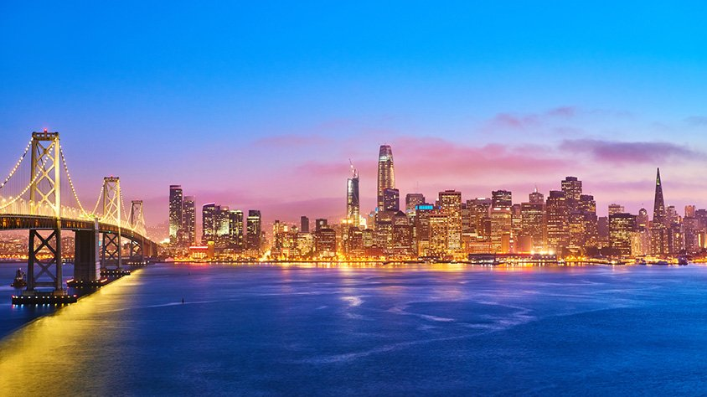
Incluye vuelo con

I SALIDAS

Salidas 2024Junio: 19Julio: 17, 24Agosto: 7, 14Septiembre: 4, 18

I PAISES
Estados Unidos.

I CIUDADES
Las Vegas, Antelope Canyon, Monument Valley, Moab, Bryce Canyon, Arches, Yosemite, Modesto, San Francisco.

I ITINERARIO

DíA 1MéXICO-LAS VEGAS

Presentarse mínimo con 3 horas de antelación a su vuelo en el Aeropuerto Internacional de la Ciudad de México para tomar el vuelo con destino a Las Vegas. Llegada y traslado hacia su hotel. Alojamiento en Las Vegas.

DíA 2LAS VEGAS - GRAND CANYON - CAMERON (585 KM - 6H00)

Desayuno. Salida por la mantilde;ana hacia el Gran Cantilde;ón, sin duda uno de los días más memorables del viaje. Almuerzo (no incluido). Paseo por la orilla sur para ver una de las Maravillas del Mundo más impresionantes, resultado de millones de antilde;os de erosión, viento y agua con impresionantes paisajes de sombras y coloresimpenetrables. Alojamiento en Cameron.

DíA 3CAMERON/TUBA CITY - ANTELOPE CANYON - MONUMENT VALLEY -MOAB (490 KM - 7H)

Desayuno. Salida por la mantilde;ana hacia el Antelope Canyon resultado de miles de antilde;os de lentaerosión, la roca del territorio navajo presenta estrechos y magníficos pasajes; aquí la luz, filtrándose, crea maravillosos efectos lumínicos. Continúe hasta Monument Valley, imponentescolinas rocosas de color rojo sangre que rodean un desierto de arena y claros salvajes. Visite este extraordinario lugar, donde se han rodado numerosas películas de vaqueros. Esta llanura desérticase extiende a lo largo de 40 km, 25 de los cuales albergan gigantescos monolitos. Almuerzo (no incluido) . Por la tarde, haga una parada en Dead Horse Point, un pintoresco mirador con vistas al río Colorado. La vista de Canyonlands y del Colorado es espectacular.Alojamiento en Moab.

DíA 4MOAB - ARCHES -BRYCE (410KM - 4H30)

Desayuno. Por la mantilde;ana, visite Arches National Park, en el estado de Utah, un paisaje árido en el que se encuentran más de 2.000 arcos naturales de diversas formas y tamantilde;os formados por la erosión de la arenisca roja. Almuerzo (no incluido). Por la tarde, salida hacia Bryce. Paso por el Bosque Nacional Dixie. Alojamiento en Bryce.

DíA 5BRYCE - VALLEY OF FIRE - LAS VEGAS (400KM - 4H20)

Desayuno. Visite Bryce Canyon, uno de los parques más fascinantes de Utah. Este sitio fuedescubierto por los mormones en el siglo XIX. Las formas y tonalidades brillantes de la piedra de Pink Cliffs siguen cambiando desde el amanecer hasta el atardecer. Almuerzo (no incluido). Deténgase en el primer parque estatal de Nevada: Valley of Fire, un hermoso desierto caracterizado porformaciones de arenisca roja. Aquí se han rodado muchas películas del oeste. Cena (no incluida). Alojamiento en Las Vegas.

DíA 6 LAS VEGAS - DEATH VALLEY - BAKERSFIELD (590KM - 6H)

Desayuno. Esta mantilde;ana cruzaremos el desierto de Nevada en dirección a Pahrump y Shoshone. En cuanto entremos en el gran estado de California, empezaremos el descenso por el impresionante Death Valley, aproximadamente 100m por debajo del nivel del mar. Es una región tan desolada que los primeros cowboys que llegaron la describieron como ldquo;Sin ríos donde beber, y sin árboles para ahorcarserdquo; Descubriremos Badwater Point, el lugar más bajo del valle, Furnace Creek, y las dunas de Stovepipe. Almuerzo (no incluido). Luego continuaremos rumbo aBakersfiel Alojamiento en Bakersfield.

DíA 7BAKERSFIELD - YOSEMITE - MODESTO (520KM - 6H30)

Desayuno. Hoy partiremos hacia el majestuoso Yosemite National Park, uno de los parques másespectaculares del estado de California, Yosemite sorprende por sus bosques y paisajes alpinos con magníficas cascadas. Descubriremos Half Dome, Yosemite Valley, Bridalveil Falls,Yosemite Falls. Almuerzo (no incluido). Por la tarde saldremos hacia Modesto atravesando la fértil tierra agrícola de Central Valley. Alojamiento en Modesto.

DíA 8 MODESTO - SAN FRANCISCO (145 KM - 1H30)

Desayuno. Por la mantilde;ana visita panorámica de San Francisco, una de las ciudades másfotografiada, filmada y documentada del mundo, una seductora mezcla de historia y moderna sofisticación. Construida sobre colinas, la ciudad es la joya de la magnífica bahía a los pies de las colinas. Veremos el distrito financiero, Unión Square, Chinatown, y cruzaremos el mundialmente famoso Puente Golden Gate hacia el pintoresco pueblo de Sausalito al otro lado de la bahía. Almuerzo (no incluido). Tarde libre. Alojamiento en San Francisco.

DíA 9 SAN FRANCISCO - MéXICO

Desayuno. Tiempo libre por la mantilde;ana. Almuerzo (no incluido). Encuentro en el hotel, traslado al aeropuerto y para tomar el vuelo de regreso a la Ciudad de México.

I TARIFAS
CPL | TRIPLE | DOBLE | SGL | MNR (*2-12)
$ 2,189 | $ 2,269 | $ 2,429 | $ 3,259 | $ 1,919

IMPUESTOS Y SUPLEMENTOS
Impuestos Aéreos | $ 299
- Precios indicados en USD, pagaderos en Moneda Nacional al tipo de cambio del día. - Los precios cambian constantemente, así que te sugerimos la verificación de estos, y no utilizar este documento como definitivo. - Máximo 4 persona por habitación entre adultos y menores.

I HOTELES
HOTELES PREVISTOS O SIMILARES
HOTEL | CIUDAD | TIPO | PAíS
Hotel Excalibur | Las Vegas | Turista | E.U.
Cameron Trading Post | Cameron | Turista | E.U.
AarchwayInn | Moab | Turista | E.U.
Bryce View Lodge | Bryce | Turista | E.U.
Four Points Sheraton | Bakersfield | Turista | E.U.
Holiday Inn Express | Modesto | Turista | E.U.
ComfortInn By The Bay | San Francisco | Turista | E.U.
ésta es la relación de los hoteles utilizados más frecuentemente en este circuito. Reflejada tan sólo a efectos indicativos, pudiendo ser el pasajero alojado en establecimientos similares o alternativos.
Precios vigentes hasta el 30/09/2024

I EL VIAJE INCLUYE

● Vuelo redondo México- Las Vegas-San Francisco– México
● Traslado aeropuerto-hotel-aeropuerto
● 02 noche de alojamiento en Las Vegas
● 01 noche de alojamiento en Cameron
● 01 noche de alojamiento en Moab
● 01 noche de alojamiento en Bryce
● 01 noche de alojamiento en Bakersfield
● 01 noche de alojamiento en Modesto
● 01 noche de alojamiento en San Francisco
● Guía bilingüe en español
● 08 desayunos americanos o continental
● Entradas a los siguientes parques: Antelope Canyon, Monument Valley, Arches , Deadhorse State Park, Bryce Canyon, Valley of Fire, Death Valley, Yosemite

I EL VIAJE NO INCLUYE
● IMPUESTOS DE $299 USD POR PERSONA
● Almuerzos y cenas no especificadas, propinas al conductor y al guía ($3 y $4 por
● día y por persona)
● Excursiones opcionales (pagaderos en destino) consulte opcionales.
● Equipaje documentado (aproximadamente $50 usd por persona) consulte condiciones.

POLÍTICAS DE CONTRATACIÓN Y CANCELACIÓN
https://www.megatravel.com.mx/contrato/01-bloqueos-astromundo.pdf
Precios indicados en USD, pagaderos en Moneda Nacional al tipo de cambio del día.
Los precios indicados en este sitio web, son de carácter informativo y deben ser confirmados para realizar su reservación ya que están sujetos a modificaciones sin previo aviso.

VISA
ESTADOS UNIDOS DE AMÉRICA:El trámite de la VISA AMERICANA se realiza estrictamente de manera personal.No existe autorización de ninguna índole para la intermediación en la presentación de una solicitud de visa a través de un tercero o con un representante.Esta condición aplica para Mega Travel y en general para cualquier agencia de viajes.Para mayor información acerca del trámite de visa americana puede consultarla directamente en el portal de internet de la Embajada en México de los Estados Unidos de América: https://mx.usembassy.gov/es/visas-es/turismo-y-visitantes/como-solicitar-la-visa/
REQUISITOS PARA INGRESAR A ESTADOS UNIDOS
- Pasaporte deberá contar con al menos 6 meses de vigencia posteriores a la fecha de regreso.
- Visa americana vigente
Por disposición oficial de las autoridades estadounidenses ya no necesario presentar el esquema de vacunación completa ni la carta jurada para ingresar al país.

